Proyecto
Sistema Nacional para el Análisis del Riesgo de Extinción de las Especies Silvestres de Colombia

Descripción de la metodología de trabajo (SCRUM)

Versión 1.0

Historial de Revisiones

Fecha | Versión | Descripción | Autor
18/08/2016 | 1.0 | Primera versión con los apartados y contenidos básicos | Ingeniero Jaime Alberto Gutiérrez Mejía, contratista desarrollador de Software del Proyecto

Tabla de Contenidos
1. Introducción 5
1.1 Propósito de este documento 5
1.2 Alcance 5
2. Descripción General de la Metodología 5
2.1 Fundamentación 5
2.2 Valores de trabajo 6
3. Personas y roles del proyecto. 7
4. Artefactos 7
4.1 Pila de producto 8
4.2 Pila del sprint 10
4.3 Sprint 11
4.4 Incremento 11
4.5 Gráfica de producto (Burn Up) 11
4.6 Gráfica de avance (Burn Down) 13
4.7 Reunión de inicio de sprint 15
4.8 Reunión técnica diaria 15
4.9 Reunión de cierre de sprint y entrega del incremento. 16

Descripción de la metodología de trabajo

Introducción
Este documento describe la implementación de la metodología de trabajo SCRUM en la empresa Instituto de Investigación de Recursos Biológicos Alexander von Humboldt para la gestión del desarrollo del proyecto Sistema Nacional para el Análisis del Riesgo de Extinción de las Especies Silvestres de Colombia.

Incluye junto con la descripción de este ciclo de vida iterativo e incremental para el proyecto, los artefactos o documentos con los que se gestionan las tareas de adquisición y suministro: requisitos, monitorización y seguimiento del avance, así como las responsabilidades y compromisos de los participantes en el proyecto.

Propósito de este documento
Facilitar la información de referencia necesaria a las personas implicadas en el desarrollo del Sistema Nacional para el Análisis del Riesgo de Extinción de las Especies Silvestres de Colombia

Alcance
Personas y procedimientos implicados en el desarrollo del Sistema Nacional para el Análisis del Riesgo de Extinción de las Especies Silvestres de Colombia

Descripción General de la Metodología

Fundamentación
Las principales razones del uso de un ciclo de desarrollo iterativo e incremental de tipo SCRUM para la ejecución de este proyecto son:
- Sistema modular. Las características del Sistema Nacional para el Análisis del Riesgo de Extinción de las Especies Silvestres de Colombia permiten desarrollar una base funcional mínima y sobre ella ir incrementando las funcionalidades o modificando el comportamiento o apariencia de las ya implementadas.
- Entregas frecuentes y continuas al cliente de los módulos terminados, de forma que puede disponer de una funcionalidad básica en un tiempo mínimo y a partir de ahí un incremento y mejora continua del sistema.
- Previsible inestabilidad de requisitos.
  - Es posible que el sistema incorpore más funcionalidades de las inicialmente identificadas.
  - Es posible que durante la ejecución del proyecto se altere el orden en el que se desean recibir los módulos o historias de usuario terminadas.
  - Para el cliente resulta difícil precisar cuál será la dimensión completa del sistema, y su crecimiento puede continuarse en el tiempo suspenderse o detenerse.
  - Considerando las particularidades del Sistema de Información base CNCFLORA del Instituto para la Investigación y Conservación de la Flora Brasileña (http://cncflora.jbrj.gov.br/portal), que ya han sido analizados previamente y donde se han identificado gran cantidad de elementos asociados al modelo de análisis de negocio del proceso de la metodología de línea base para el análisis de estado de evaluación del riesgo de extinción de especies biológicas, lo que permite por ende, concentrar el desarrollo únicamente en una serie de nuevas funcionalidades propias de las particularidades del modelo de operación del Instituto y sus centros de investigación.

Valores de trabajo
Los valores que deben ser practicados por todos los miembros involucrados en el desarrollo y que hacen posible que la metodología Scrum tenga éxito son:

- Autonomía del equipo
- Respeto en el equipo
- Responsabilidad y auto-disciplina
- Foco en la tarea
- Información transparencia y visibilidad.

Personas y roles del proyecto.

Persona | Contacto | Rol
Ingeniero Ricardo Alberto Reyes Jiménez, Ingeniero Líder del Proyecto | rreyes@humboldt.org.co / 3012726157 | Coordinador/Scrum Manager
Doctora, Carolina Castellanos Castro, Bióloga Líder del Proyecto | ccastellanos@humboldt.org.co / 3105632724 | Gestor de Producto / Propietario Líder Principal
Doctora, Maria Piedad Baptiste, Bióloga Apoyo Funcional del Proyecto | mpbaptiste@humboldt.org.co / ND | Usuario de Pruebas / Aprobador de Requerimientos
Ingeniero Daniel López, ingeniero de investigación del Proyecto | dlopez@humboldt.org.co / ND | Ingeniero de Apoyo / Procesos de Integración e Interoperabilidad con el Sistema de Biomodelos
Ingeniero Jaime Alberto Gutiérrez Mejía, Contratista Desarrollador | jaimealbertogutierrez@gmail.com / 3118841634 | Ingeniero de Desarrollo / Integrador de Requerimientos Funcionales del Sistema

Artefactos

Documentos
- Pila de producto o Product Backlog
- Pila de sprint o Sprint Backlog

Sprint

Incremento

Gráficas para registro y seguimiento del avance.
- Gráfica de producto o Burn Up
- Gráfica de avance o Burn Down.
Comunicación y reporting directo.

- Reunión de inicio de sprint
- Reunión técnica diaria
- Reunión de cierre de sprint y entrega del incremento
- Reuniones de Seguimiento para Análisis de Impacto de Implementaciones sobre la versión actual de CNCFLORA BRASIL.

Pila de producto

Es el equivalente a los requisitos del sistema o del usuario (Con-Ops) en esta metodología.

El gestor de producto de su correcta gestión, durante todo el proyecto.
El gestor de producto puede recabar las consultas y asesoramiento que pueda necesitar para su redacción y gestión durante el proyecto al Scrum Manager de este proyecto.

Responsabilidades del gestor de producto

- Registro en la lista de pila del producto de las historias de usuario que definen el sistema.
- Mantenimiento actualizado de la pila del producto en todo momento durante la ejecución del proyecto.
  - Orden en el que desea quiere recibir terminada cada historia de usuario.
  - Incorporación / eliminación /modificaciones de las historias o de su orden de prioridad.
  - Disponibilidad: Se envían las modificaciones directamente al Scrum Manager, asociadas con aquellas historias de usuario que se identifiquen ya estén implementadas directamente en el backoffice de CNCFLORA y no requieran del desarrollo del modelo MVC del patrón arquitectónico del Sistema de Información brasileño.

Responsabilidades del Scrum Manager

- Supervisión de la pila de producto, y comunicación con el gestor del producto para pedirle aclaración de las dudas que pueda tener, o asesorarle para la subsanación de las deficiencias que observe.
- Revisión de las condiciones tecnológicas para el Desarrollo
- Aprovisionamiento de los recursos a nivel de base de datos, servidor de aplicaciones y demás componentes que puedan llegar a ser requeridos para el desarrollo de las nuevas historias de usuario del Sistema, identificadas por las usuarias funcionales y propietaria de producto (Owner Product).

Responsabilidades del equipo técnico

- Conocimiento y comprensión actualizada de la pila del producto.
- Resolución de dudas o comunicación de sugerencias
- Aprovisionamiento de información operativa y funcional así como de requerimientos no funcionales asociadas al proceso de desarrollo de los componentes tecnológicos usados en CNCFLORA (Modelo Vista Controlador) para la construcción de las nuevas historias de usuario.
- Definición estructural de los requerimientos no funcionales y solicitud al Instituto de la Infraestructura necesaria para el desarrollo oportuno del Sistema en el marco de la arquitectura de servicios y operaciones.

Responsabilidades del resto de implicados

- Conocimiento y comprensión actualizado de la pila del producto.
- Resolución de dudas o comunicación de sugerencias con el Gestor de Producto (Owner) y el Scrum Manager para una buena canalización de las inquietudes surgidas a medida que se van entregando las funcionalidades implementadas.
- Aprovisionamiento de toda la información asociada al modelo de negocio del proceso de valoración de riesgo de extinción de especies, con el fin de identificar en las nuevas funcionalidades, que componentes específicos deben ser desarrollados y con que alcance concreto.

Notas: Si lo necesita, el gestor de producto puede solicitar asesoría al Scrum Manager del proyecto o personal técnico del equipo para conocer la estimación temprana de las historias de usuario cuyo tamaño aproximado le presenten dudas.

Pila del sprint

Es el documento de registro de los requisitos detallados o tareas que va a desarrollar el equipo técnico en la iteración (actual o que está preparándose para comenzar)

Responsabilidades del gestor de producto
- Presencia en las reuniones en las que el equipo elabora la pila del sprint. Resolución de dudas sobre las historias de usuario que se descomponen en la pila del sprint.
- Definición de la documentación clave del modelo del negocio, que el ingeniero de Desarrollo deba tener en cuenta para la implementación de las funcionalidades.

Responsabilidades del Scrum Manager
- Supervisión y asesoría en la elaboración de la pila de la pila del sprint.
- Definición de requerimientos no funcionales claves asociados a la operación
- Genera recomendaciones técnicas de valor para el diseño del Sistema en relación a las funcionalidades asociadas a nuevas historias de usuario

Responsabilidades del equipo técnico
- Elaboración de la pila del sprint.
- Resolución de dudas o comunicación de sugerencias sobre las historias de usuario con el gestor del producto.
- Define requerimientos no funcionales y apoya institucionalmente en la gestión y consecución de la disponibilidad de recursos para dichos requerimientos no funcionales (almacenamiento, procesadores, disco duro, velocidad, memoria RAM, etc).

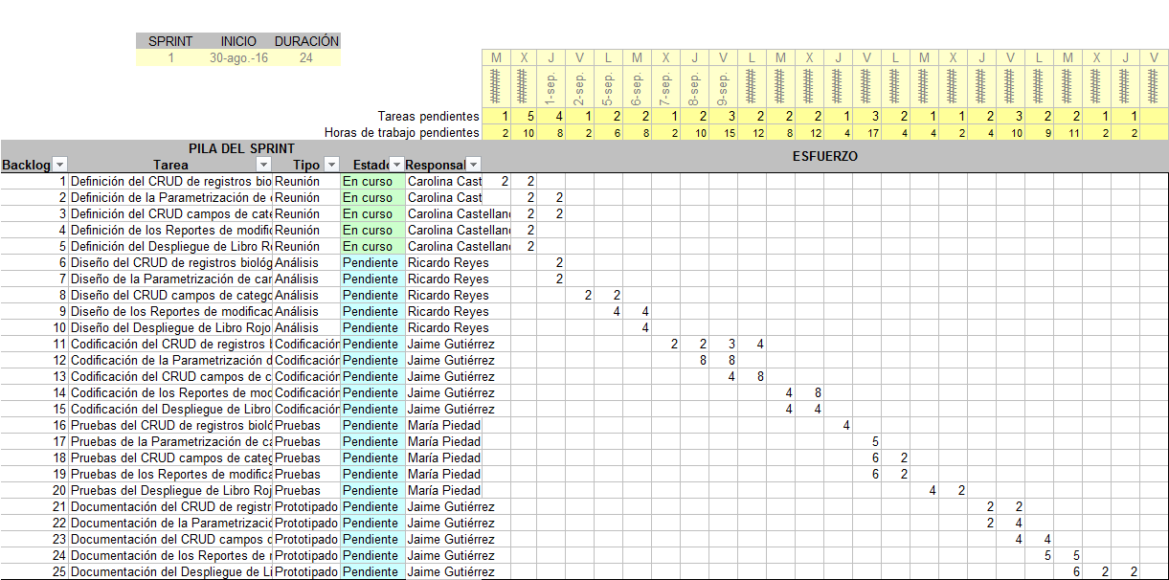

Sprint
Cada una de las iteraciones del ciclo de vida iterativo Scrum. La duración de cada sprint será de 24 días con el fin de permitir la implementación de los recursos asociados con las funcionalidades no presentes en el Sistema actual de información CNCFLORA de Brasil. Se elaborarán 2 sprints adicionales, uno para el mes de octubre y otro para el mes de noviembre de complementación, documentación y optimización de los entregables generados en el mes de septiembre.

Incremento

Parte o subsistema que se produce en un sprint y se entrega al gestor del producto completamente terminado y operativo.

Gráfica de producto (Burn Up)

Representación gráfica del plan de producto previsto por el gestor de producto. Es una gráfica que representa los temas o epics del sistema en el orden que se desean, y el tiempo en el que se prevé su ejecución.

Responsabilidades del gestor de producto

- Confección de los requerimientos de las nuevas funcionalidades (comportamiento esperado, campos de los formularios, forma de las pantallas y mensajes de confirmación o error al momento de ejecutar la funcionalidad descrita en la historia de usuario).
- Mantenimiento actualizado en todo momento durante la ejecución del proyecto.
  - Orden en el que desea disponer de los temas o “epics” del sistema, e hitos del producto (versiones).
  - Incorporación / eliminación /modificaciones de los temas, de su orden de prioridad, estimaciones o hitos.
  - Disponibilidad: Se envían las modificaciones al Scrum Manager, con el fin de notificar al desarrollador de los elementos que debe considerar para el proceso de diseño e implementación de las funcionalidades.

Responsabilidades del Scrum Manager

- Supervisión del gráfico de producto, y comunicación con el gestor del producto para pedirle aclaración de las dudas que pueda tener, o asesorarle para la subsanación de las deficiencias que observe.
- Direccionar el trabajo y llevar el tablero de control de desarrollo del Proyecto, cotejando las implementaciones contra los requerimientos funcionales propuestos.

Responsabilidades del equipo técnico

- Conocimiento y comprensión actualizada del plan del producto.
- Resolución de dudas o comunicación de sugerencias con el Scrum Manager y el Owner Product (Propietario del producto)
- Ofrecer información y acceso a los recursos tecnológicos que el desarrollador pueda requerir para materializar las historias de usuario (Servicios Web, bases de datos noSQL, bases de datos transaccionales, o cualquier recurso que sea necesario para materializar las historias)

Responsabilidades del resto de implicados

- Conocimiento y comprensión actualizada del plan de producto.
- Resolución de dudas o comunicación de sugerencias con el Scrum Manager

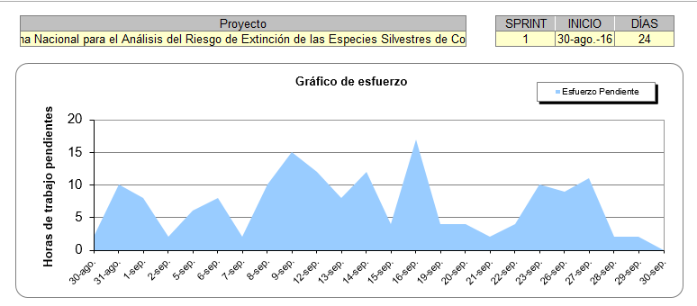

[Imagen opcional del formato empleado]

Gráfica de avance (Burn Down)

Gráfico que muestra el estado de avance del trabajo del sprint en curso.

Responsabilidades del gestor de producto
- Sin responsabilidades específicas, más allá de mantenerse regularmente informado del avance del sprint y disponible para atender decisiones para la resolución de opciones en sprints sobrevalorados o infravalorados (la gráfica de avance predice una entrega anterior o posterior a la fecha prevista)

Responsabilidades del Scrum Manager
- Supervisión de la actualización diaria por parte del equipo.
- Verificación del Estado de las funcionalides
- Gestionar recursos con mesa de ayuda CNCFLORA para la resolución de inconvenientes técnicos o definición de buenas prácticas para ayudar al 8desarrollador a agilizar el proceso de construcción.

Responsabilidades del equipo técnico

- Actualización diaria del gráfico de avance.

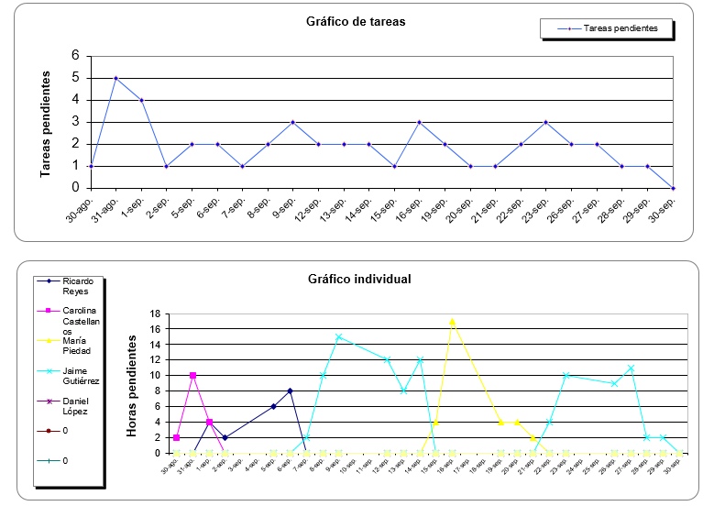

Reunión de inicio de sprint

Reunión para determinar las funcionalidades o historias de usuario que se van a incluir en el próximo incremento.

Responsabilidades del gestor de producto
- Asistencia a la reunión.
- Exposición y explicación de las historias que necesita para la próxima iteración y posibles restricciones de fechas que pudiera tener.

Responsabilidades del Scrum Manager
- Moderación de la reunión
- Generación de recomendaciones y notificación de problemas surgidos durante el proceso de desarrollo
- Concertación y apropiación de apoyos técnicos y logísticos al desarrollador para agilizar la construcción de las historias de usuario.

Responsabilidades del equipo técnico

- Confección de la pila del sprint.
- Auto-asignación del trabajo.
- Generación de documentación y aprovisionamiento de información técnica o funcional que sea requerida para el desarrollador para su proceso de construcción.

Reunión técnica diaria

Puesta en común diaria del equipo con presencia del Coordinador del proyecto o Scrum Manager de duración máxima de 10 minutos.

Responsabilidades del Scrum Manager
- Supervisión de la reunión y anotación de las necesidades o impedimentos que pueda detectar el equipo.
- Gestión para la solución de las necesidades o impedimentos detectados por el equipo.

Responsabilidades del equipo técnico
- Comunicación individual del trabajo realizado el día anterior y el previsto para día actual.
- Actualización individual del trabajo pendiente.
- Actualización del gráfico de avance en la herramienta de Hoja de Cálculo para el manejo y administración de los sprints, para reflejar el estado de avance.
- Notificación de necesidades o impedimentos previstos u ocurridos para realizar las tareas asignadas.
- Envío de correos electrónicos de notificación y seguimiento permanente del proyecto.

Reunión de cierre de sprint y entrega del incremento.
Reunión para probar y entregar el incremento al gestor del producto.
Características.
- Prácticas: sobre el producto terminado, no sobre simulaciones o imágenes).
- De tiempo acotado máximo de 2 horas.

Responsabilidades del gestor de producto
- Asistencia a la reunión.
- Recepción del producto o presentación de reparos.
- Verificación del estado de las funcionalidades y generación de reportes por correo electrónico notificando al Scrum Manager de la aprobación o retorno para refactoring de las mismas.

Responsabilidades del Scrum Manager
- Moderación de la reunión
- Envío de correos electrónicos
- Elaboración del acta y aclaración de dudas a los interesados (Stakeholders)

Responsabilidades del equipo técnico
- Presentación del incremento.
- Elaboración de informes técnicos
- Presentación del estado de la infraestructura tecnológica lógica y física para el proceso de deployment (Despliegue de la solución) con las nuevas funcionalidades de las historias de usuario construidas por el desarrollador del Sistema de Información.

